|  |  |  |  |  |  |
| --- | --- | --- | --- | --- | --- |
|  | Name: | Klasse: | Datum: | KV 01 | 2 |
|  |  | | | | |

2 Unruhige Erde

Vorgänge am Mittelozeanischen Rücken

Analyse des submarinen Reliefs mithilfe des virtuellen Globus Google Earth

Heute verfügen wir über ein weitgehend klares Bild des submarinen Reliefs. Satellitenbilder und das Datenmaterial von mehreren hundert Schiffsmissionen liefern die Grundlage für die Darstellung im virtuellen Globus Google Earth.

Meerestiefen analysieren

1 Analysiere den Atlantischen Ozean mithilfe von GoogleEarth nach unterschiedlichen Tiefen. Wo findest du die größten, wo die geringsten Meerestiefen?

(Hilfestellung leistet das Google Earth Tutorial: <https://www.klett.de/alias/1076503>)

2 Lokalisiere mithilfe des Meeresbodenreliefs in Google Earth: Ozeanische Rücken Tiefseerinnen, Inseln und Schelfe und setze dort jeweils eine beschriftetet Ortsmarke.

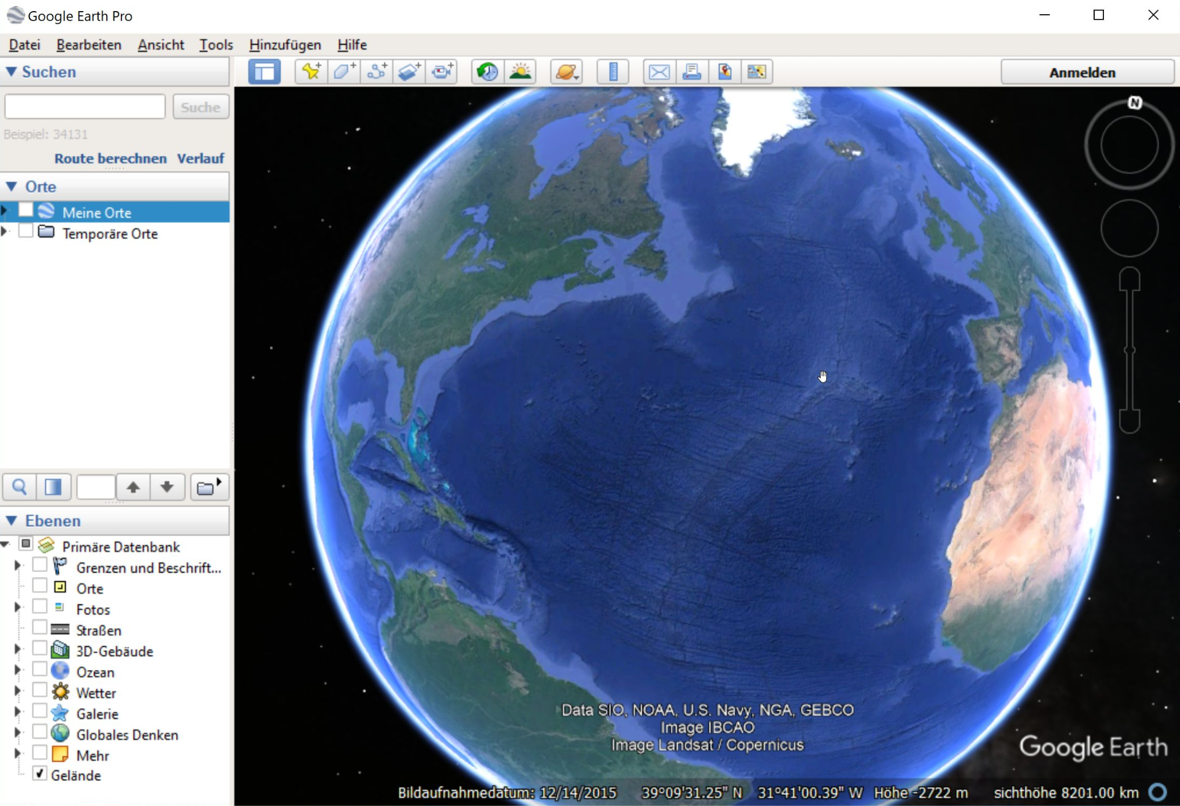

M1

Ein Profil des submarinen Reliefs erstellen

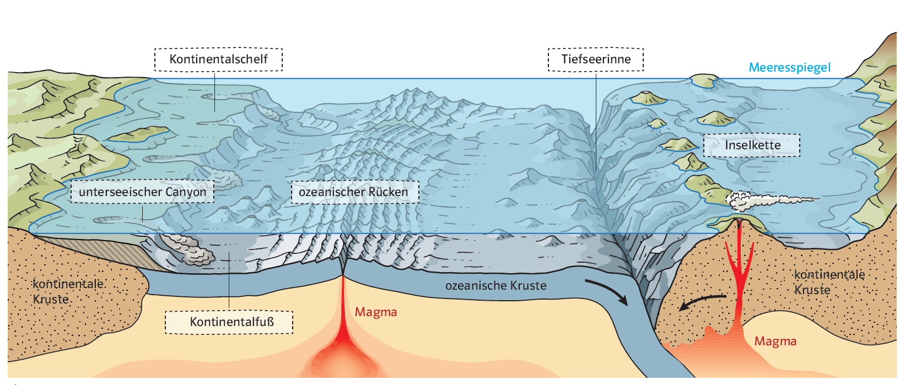

M2

3 Erstelle jeweils zu folgenden Abschnitten (a-c) ein passendes Profil und vergleiche es mit dem idealisierten Schema M2:

a) Übergang vom Tiefseebereich über den Kontinentalfuß zum Kontinentalschelf und anschließend auf das Land.

b) Über einen ozeanischen Rücken hinweg.

c) Vom Tiefseebereich über eine Tiefseerinne bis zum Land.